Conoscere il Rotary (14)

La storia continua …...
In questo numero Fulvia CASTELLI, ottavo Presidente del RC Bergamo Sud, e primo presidente “donna” ad occupare tale carica nel Rotary Orobico rivive (e ci fa rivivere) la sua esperienza. E' un racconto molto bello, che per chi l'ha vissuto fa scorrere alcune lacrime di commozione, emozione e si prende coscienza di quanto eravamo incoscenti, ma pieni di entusiasmo e voglia di fare. (Con la sua nomina avevamo sfidato il pregiudizio maschilista di molti rotariani!!!). Ora mi chiedo: dov'è finito tutto questo?. A rivivere la cronaca del passato (perchè non è ancora storia) ci aiuta a riflettere sul nostro presente e ci può dare utili indicazioni terapeutiche per guarire il mal sottile che ci pervade ora.

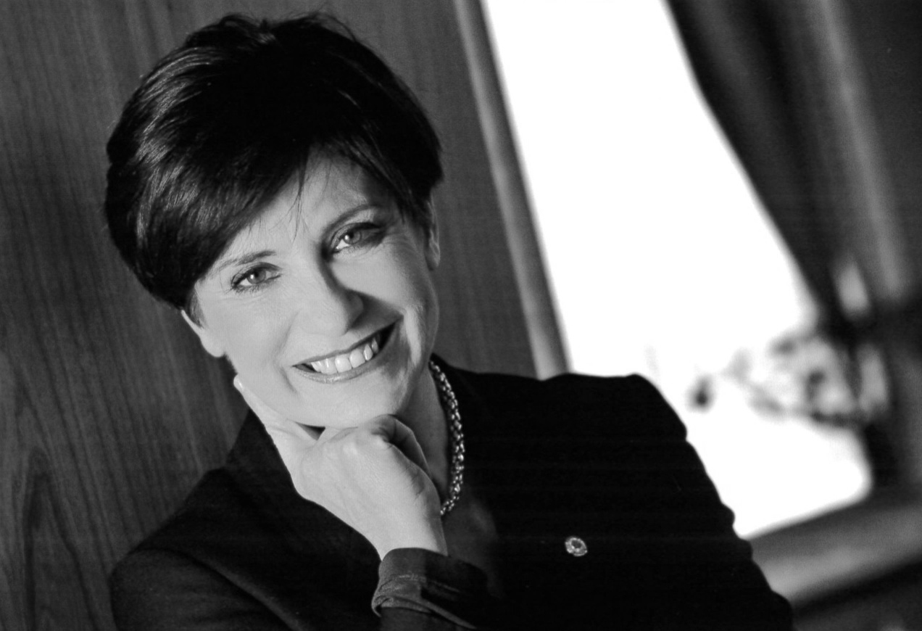
FULVIA CASTELLI
Presidente
anno rotariano
2003-2004

Il Presidente del Rotary Club Bergamo Sud ? La prima telefonata fu di Giorgio Berta ,seguita da quella di Ernesto Alemani . La mia esperienza di Club era stata di Prefetto sia a fianco di Elio Martina sia di Paolo Giani e pensavo che il ruolo fosse quello adatto a me.

Era bello restare in contatto con tutti , telefonare e ricevere telefonate, e ora, con gli occhi del tempo che passa e le mail che incombono , il ritmo della conviviale era il ritmo del nostro sentirci .
La mia risposta fu un si incosciente ed entusiasta: si ad essere la Prima Presidente donna del Gruppo Orobico, si per rappresentare a nome del mio Club questo ulteriore cambiamento dopo la nostra nascita del Club con donne tra I soci fondatori, si perchè il futuro sarebbe stato per tutti diverso, si per essere Presidente dopo Antonio, amico, consigliere generoso e appassionato.

Si, ma quanta incoscienza! Lavoro, famiglia, Rotary … dove volevo arrivare? Con questo nuovo incarico mi sono messa alla prova, le sfide significative sono quelle combattute con me stessa: le paure, i dubbi, la sensazione di inadeguatezza sono parte di me, ma avrei tentato di superarle con l'aiuto di tutti.

E con l'aiuto di tutti è iniziata: la prima conviviale è stato l'incontro con il Governatore . Durante la cena, con il microfono in mano la voce mi è mancata , non ricordavo il nome dei soci al mio tavolo, e, forse nemmeno il mio. Per tutto l'anno è stato il mio nemico/incubo e confidavo sulla sua tipica inefficienza. Fino a quando due generosi (quanto inopportuni) soci, ne regalarono uno nuovo ed io mi arresi e prosegui tutto l'anno facendomi suggerire dai tavoli le parole che mi mancavano e, durante le serate del "parliamone tra noi", facendone a meno.

E con l'aiuto di tutti è proseguita: avevamo grandi idee e grande entusiasmo , i progetti erano tanti unitamente all'intento di dare visibilità al nostro Club sia dal punto di vista Rotariano che da quello sociale. Essere in evidenza , far capire che il nostro Club riuniva competenze, capacità e volontà di riuscita. Volevamo uscire , affrontando i temi sociali sia nel "terzo mondo " sia sul nostro territorio, impegnandoci nel progetto Malawi, nel mondo carcerario, nella casa di Don Mazzi, nella triangolazione appena iniziata.

E' stato semplice, ho continuato ciò che altri, prima di me avevano iniziato. Antonio, mio past-president aveva firmato la triangolazione; aveva sperimentato come "progetto pilota", la cura con Novapirina, per salvare i bambini affetti da AIDS trasmessa dalla mamma in Malawi; conosceva Don Mazzi, ma, soprattutto mi è sempre stato a fianco, conosceva i miei difetti e, all'occorrenza mi spronava o suppliva alle mie mancanze. E' stato un compagno insostituibile in questa avventura e, quando Pietro è stato nominato mio successore, sembravamo il primo "triumvirato Rotariano", ognuno di noi ha fatto un pezzo di strada e gli altri hanno proseguito migliorandola ed integrandola .

Il progetto Malawi, sull'interruzione della trasmissione del virus AIDS tra mamma e bambino , iniziato da Antonio come progetto pilota , è proseguito con l'ambiziosa idea di chiedere un Matching Grant.
Marco Somaschini prima e Giovanni Messina con Edoardo Gerbelli, poi, si sono recati in Malawi per verificare la fase sperimentale iniziata l'anno precedente. Marco ha trovato il Club contatto con cui poter collaborare e steso il piano scientifico.
Noi organizzammo un'asta benefica a cui partecipò anche il R.C. Bergamo Nord.
E' stata una serata magica, penso che tutti sentissero l'importanza del momento e non posso sottacere il ruolo dei soci, sia di quelli che procurarono oggetti meravigliosi sia di coloro che invitarono tanti amici e conoscenti, la generosità di tutti nel far salire il prezzo degli oggetti e comprarli ed il ruolo di Pietro, a quel tempo nominato Presidente, dopo di me, banditore esperto
Raccogliemmo una cifra esorbitante ed il M.G. era "fatto". La collaborazione con il Distretto per riuscire a stendere il progetto occupò la restante parte dell'anno Rotariano e fu Pietro che aggiungendo ulteriori finanziamenti, lo portò a compimento.

Progetto carceri: volevamo occuparci di problemi sociali sul nostro territorio creando un evento importante. Andrea Pezzotta, che per motivi di lavoro, conosceva bene il mondo carcerario si occupò di tenere i contatti con il Direttore del "Gleno", Giorgio si occupò di procurare e tenere i contatti con il cantante Luca Barbarossa, Antonio tenne i contatti con Don Mazzi per avere la sua partecipazione ed io con le assistenti sociali che, nel carcere, avevano dei progetti musicali. Nacque un concerto nell'auditorium del carcere a beneficio di tutti i carcerati con una piccola rappresentanza di Rotariani per rendere l'evento il "loro" evento.
Riecheggia ancora in me, a ripensarci, l'emozione dell'applauso scrosciante per Don Mazzi, le sue toccanti ed umane parole, la schiettezza di Barbarossa che volle salutare le donne nel braccio a loro destinato , e a cui non era stato dato il permesso di partecipare, ma soprattutto la palpitante umanità che percepivo intorno a me.

Casa di Don Mazzi: la conoscenza con Don Mazzi ci portò a collaborare con la nascente casa per le donne maltrattate e da lui gestita al Monterosso dove tenemmo anche una conviviale.

E poi ... Edoardo ci portò lo stilista Egon Von Fustemberg in una festa tenuta al Bobadilla, la festa di Natale alla Marianna con i nostri figli con Giorgio vestito da Babbo Natale e Tinin che procurò , portò e "spinse" ( nel senso letterale) un asino che portava i doni ai bimbi nella sala,la conviviale organizzata da Giorgio con Scognamiglio ( ex Presidente del Senato ) e Mario Segni , il concerto in Piazza Vecchia ……..

I miei ricordi sono le persone con cui ho collaborato,i tanti momenti belli , tanti ricordi felici che hanno riempito e tutt'ora riempiono il mio cuore di gratitudine per il Rotary e per i miei soci ; una parte importante della mia vita.

Con il prossimo bollettino avremo l'intervista al quarto Presidente per l'anno rotariano 2003/2004: Pietro PELLEGRINI

(Edoardo GERBELLI)

TRIANGOLAZIONE
BERGAMO SUD – CHALON SUR SAHONE – OFFENBURG ORTENAU
(8)

Capitolo 8°
Il 10 Febbraio a Lutry , nella splendida cornice del lago di Losanna, si incontrano le delegazioni dei Club gemellati e nella riunione già si comincia a parlare di modifiche da apportare alla Carta di Triangolazione per ripensarla e migliorarla per favorire una maggior intensità di rapporti e di incontri ma, come vedremo, non se ne farà nulla sino ai nostri giorni.
Pierre Lutz ha relazionato circa il progetto “Las Lomitas” in Argentina che ha ottenuto il Matching Grant con un budget di 14.000 $ ed ha ringraziato i Club di Bergamo e Offenburg per il loro contributo.
Il service consiste nel dotare di attrezzature il settore igienico – sanitario delle popolazioni della regione argentina di Las Lomitas che versano in grave stato di povertà dotando i presidi sanitari distanti alcuni chilometri dai villaggi di biciclette e medicinali.
E’ un service ad alto contenuto umanitario che gli amici francesi seguono con attenzione andando frequentemente sul posto per verificarne i continui bisogni e garantirne l’efficacia ma soprattutto il corretto utilizzo dei fondi ad esso destinati.
Il nostro ex socio Marco Somaschini, referente del progetto Malawi , terminato il Febbraio 2007,ha comunicato che è stato acceso un c/c bancario ad hoc per raccogliere offerte libere da devolvere alla causa Malawi; il nostro progetto infatti non ha mai avuto termine come service interno al nostro Club.
Ci lasciamo invitando i due Club gemellati alla Festa di Triangolazione che avrà luogo dal 28 al 30 Settembre a Bergamo ed ne illustriamo il programma di massima, invitando i Club a comunicarci con sufficiente anticipo la lista dei loro partecipanti.
Eccoci ora alla nostra
2a Festa di Triangolazione a Bergamo
preparata con cura nei mesi precedenti per offrire ai nostri amici tedeschi e francesi un week end improntato alla cultura ed all’amicizia rotariana.
Venerdi 28 arrivano alla spicciolata con mezzi propri i 19 francesi che vengono presi in consegna da alcuni nostri soci resisi disponibili ad ospitarli in casa per la cena e riportarli in hotel. E’ questo un momento significativo di amicizia rotariana apprezzata da tutti i soci dei Club gemellati ma soprattutto è un occasione irripetibile per una conoscenza più approfondita tra di noi.
Sabato 29 arrivano in bus i 12 amici tedeschi partiti da Offenburg alle 4 di mattina ed i loro soci ciclisti ( ben 10 soci) che hanno percorso i 460 Km. che separano Offenburg da Bergamo; li accogliamo per un veloce buffet al ristorante del Best Western dove alloggeranno per l’week end.
Partiamo poi per Alzano Lombardo dove li accompagniamo per la visita guidata alle famose sacrestie.
Con la preziosa collaborazione del nostro socio Giorgio Berta a seguire offriamo loro offerto la visita guidata alla Cartiera Pigna dove tra la curiosità e l’interesse generale, da parte degli amici tedeschi si è fatta incetta di carta di recupero utile per le necessità della scuola materna di Offenburg.
Rientriamo con un certo anticipo sul programma per consentire soprattutto agli amici tedeschi sfiniti per il viaggio di riposarsi ed essere pronti per affrontare la cena di gala che è in programma al ristorante Best Western; con gli amci tedeschi e francesi ci sono 30 nostri soci e familiari.!
Citiamo questi numeri per evidenziare e constatare, purtroppo ,l’assenza ingiustificata di tanti troppi nostri soci che non hanno capito ( o forse non siamo stati in grado di trasmettere loro ) l’importanza di questa triangolazione e di cosa significa essere rotariani.
Urge una riflessione generale ed una costruttiva discussione sul significato della propria appartenenza ad un associazione che fa “service” ed in questo caso “service internazionale”. Chiusa la parentesi… ma avremo d modo di riparlarne in seguito.
Domenica 30 lasciamo che i nostri ospiti smaltiscano le fatiche della serata terminata ,come al solito, con canti e balli e protrattasi fino alle prime ore del mattino ed alle 11 come da programma li accompagniamo alla sede della Provincia di Bergamo dove a riceverci è l’assessore agli Affari Generali che si è congratulato con tutti i nostri rotariani ed il Rotary International per tutte le iniziative portate avanti sul territorio ed in campo internazionale.
E’ nostro dovere cercare di cooperare sempre di più per crescere insieme verso questi temi,dando un aiuto concreto a gente in forte difficoltà.
Partiamo poi per Grumello del Monte dove visitiamo le cantine e , dopo un lauto pranzo, salutiamo i nostri amici che rientrano, speriamo soddisfatti, nelle loro comunità.
Un arrivederci alla prossima Festa che avrà luogo a Chalon Sur Saone.

(Alberto RAVASIO)

